今日动态
2025/11/6 星期四
01入园情况
入园情况：今天来了22位小朋友，4位小朋友请假休息！
今天大部分幼儿能够准时来上学，个别幼儿来园较晚，其中有21人能主动与同伴老师打招呼，3人能在引导下礼貌问好。
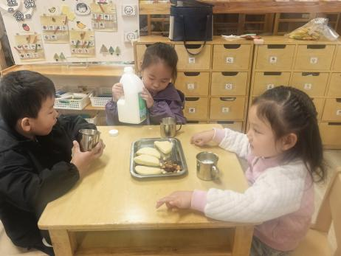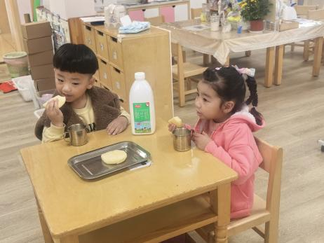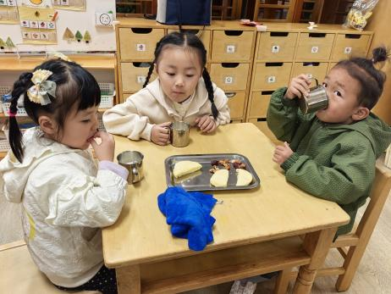
02区域游戏
区域游戏
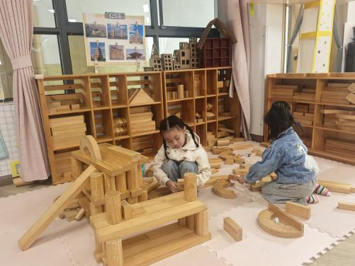 | 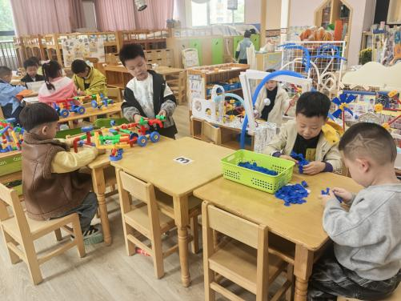 | 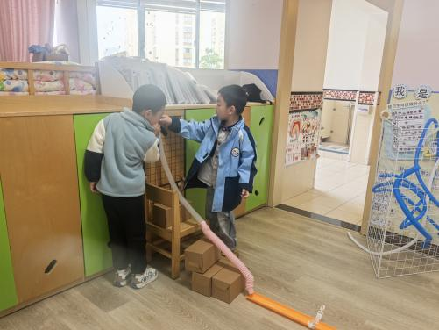
建构区小朋友在建构昨天远足看到的房子。 | 桌面建构的小朋友在建构小车。 | 他们在科探区玩百变管道的游戏。
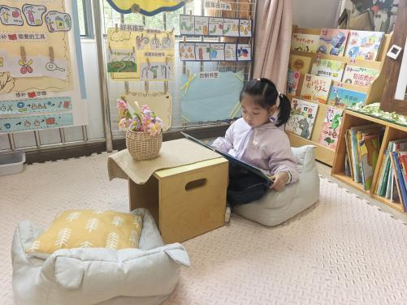 | 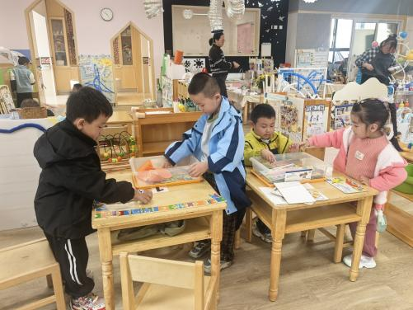 | 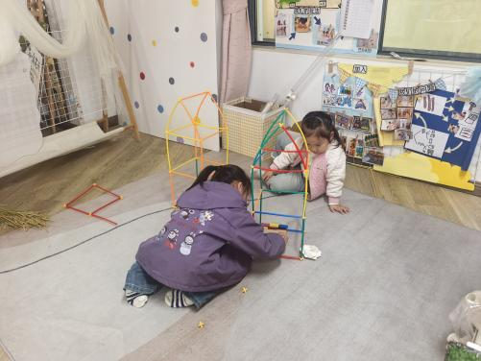
冉冉正在图书区认真地阅读绘本。 | 益智区小朋友在认真地游戏。 | 自然材料区使用多种材料进行拼搭。
03集体活动——健康：好吃的肝
主题资源分析：
这是是一节健康活动，在不仅可以补铁、补锌、补蛋白质，改善视力，而且还有药用价值，是最理想的补血佳品之一。本活动主要通过谈话、观察图片等方法来使孩子了解不同种内脏的营养价值以及猪肝的不同烹饪做法，从而愿意接受它，喜欢吃不同种类的肝。
幼儿发展分析：
我班大部分幼儿能做到用餐不挑食，愿意吃吃动物内脏，但是也有一部分幼儿因为动物内脏有的吃起来微苦，不容易嚼烂，并且有的还带有比较重的腥味，因此不喜欢吃，常常还会出现浪费的现象。
了解各种肝的营养价和猪肝的不同食用方法，愿意尝试吃各种肝类食品，养成不挑食的好习惯：杨筱希、季鑫阳、吴宥昕、张伊冉、高沐泓、刘昊天、丁梓彤、蒋昕乐、周茉、查欣珞、吴仲睿、林书妤、杨逸慧、程宇航、陈弈和、张正尧、姜瑞、于佳怡、崔正轩、岳念一。
04生活活动
1.一日三点及水果：
早点：鲜牛奶、小米糕、坚果拼盘；
午餐：黑米饭、清蒸鸦片鱼、茭白炒胡萝卜、菠菜猪肝汤；
午点：汤山芋、奶酪棒；
水果：火龙果、甜橙。
午餐情况：今天大部分孩子均能够全部吃完，个别幼儿菜未吃完，不爱吃胡萝卜。
2.午睡情况：所有孩子都能够在12:40前全部入睡。
05家园配合
亲爱的家长朋友们：
随着秋冬季来临，气温波动加大，幼儿免疫力较弱，为更好守护孩子们的健康，特此分享两点关键注意事项：
一、“洋葱式穿衣”，灵活应对温差
采用“内薄外厚、方便穿脱”的洋葱式穿搭法，帮助孩子适应温度变化：
- 内层：选择柔软透气的纯棉内衣，吸汗不闷汗；
- 中层：搭配薄毛衣、卫衣或抓绒衣，保暖且轻便；
- 外层：穿防风、防水的外套（如薄羽绒服、冲锋衣），抵御冷风。
建议每天根据天气预报准备1-2件备用衣物，方便孩子在活动后及时增减，避免出汗后受凉。

二、秋季传染病预防，做好这几点
秋冬季是流感、诺如病毒、手足口病等传染病高发期，可从以下方面加强防护：
1. 培养良好卫生习惯：提醒孩子勤洗手（饭前便后、接触玩具后用七步洗手法），不用脏手揉眼睛、摸口鼻；
2. 增强身体抵抗力：保证孩子充足睡眠，饮食均衡（多吃蔬果、补充蛋白质），鼓励适当户外活动，增强免疫力；
3. 做好家庭与园内配合：若孩子出现发热、呕吐、腹泻、皮疹等症状，及时带医就诊并告知老师，痊愈后再返园；家庭定期开窗通风，保持室内空气流通。
孩子的健康需要家园共同守护，感谢您的理解与配合，让我们一起帮助孩子平稳度过秋冬季节！

